**Programa IT Academy – Processo Seletivo – Edição #18**

**Nome Completo: Arthur Pereira Viegas**

**E-mail:** [**arthurpviegas@gmail.com**](mailto:arthurpviegas@gmail.com)

# **Etapa 1 – Questões de lógica**

Esta seleção possui 15 questões de lógica de caráter eliminatório. As questões são apresentadas no formulário de Exercício Técnico e devem ser respondidas no próprio formulário online, que deverá ser acessado através do link a seguir: https://forms.gle/yZtVcv1b5fCgScLBA

# **Etapa 2**

**RESUMO DA SOLUÇÃO**

Para a solução deste exercício decidi desenvolvê-lo em uma aplicação em React pois desde o começo do programa idealizei o projeto final rodando em servidor externo. Atualmente ele está alocado nos servidores da netlify, e pode ser acessado através do link: [https://stcarthurviegas.netlify.app](https://stcarthurviegas.netlify.app/)

O programa funciona em torno de 4 métodos principais, e 3 classes objeto (Nota: todos os métodos estão localizados no arquivo Sistema.js dentro da pasta src do projeto).

As classes objeto são:

BancoDeDados: para salvar objetos criados no cache do navegador e listagem.

Trajeto: Objeto trajeto para armazenar informações entre duas cidades e validar dados.

Transporte: Objeto com a maioria de dados crus, itens a serem transportados, caminhões deslocados, preços, entre outros.

Os métodos são

Procura trecho: Recebe duas cidades, o tipo do caminhão e a tabela csv. O método valida os dados e dependendo da validação exibe uma modal de erro ou sucesso.

Cadastra Transporte: Funciona da mesma forma que o anterior, porém com cálculos no próprio construtor do objeto, para saber o número de caminhões deslocados, preço por trecho, preço total, etc.

Carrega lista transportes: Recupera todos os itens armazenados em localStorage e os exibe no console do navegador. A ideia original era exibir todos em uma tabela na página, porém em função do tempo não consegui finalizar a ideia.

Limpa banco de dados: Como a quarta funcionalidade era de finalizar o programa, no contexto de como o meu foi desenvolvido, resolvi adapta-la e fazer com que ela limpasse o banco de dados da aplicação, assim “Finalizando a seção”.

Todos as seções de lógica interna foram comentadas para mais detalhamento e entendimento do programa.

**TESTES (aqui você deverá colar capturas de tela de todas as funcionalidades desenvolvidas e realizar comentários, use o espaço que julgar necessário)**

**FUNCIONALIDADE 1 – Consultar trechos x modalidade**

A primeira funcionalidade do programa está localizada na “Home” do projeto. Nela é permitido para o usuário digitar 2 cidades em campos input (sem utilizar acentuação) e escolher o tipo do caminhão com um campo select.

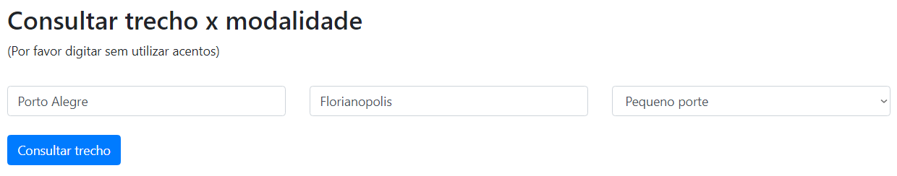

Após isso o programa instância um objeto trajeto e passa por uma validação de dados

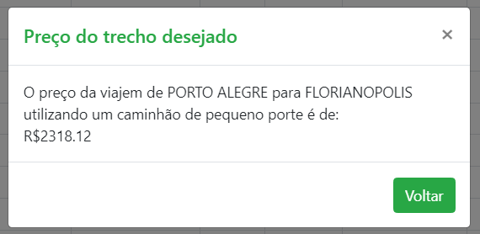

[você pode incluir uma explicação ou detalhamento em texto]

**FUNCIONALIDADE 2 – Cadastrar transporte**

[cole aqui a(s) captura(s) de tela mostrando a funcionalidade em ação]

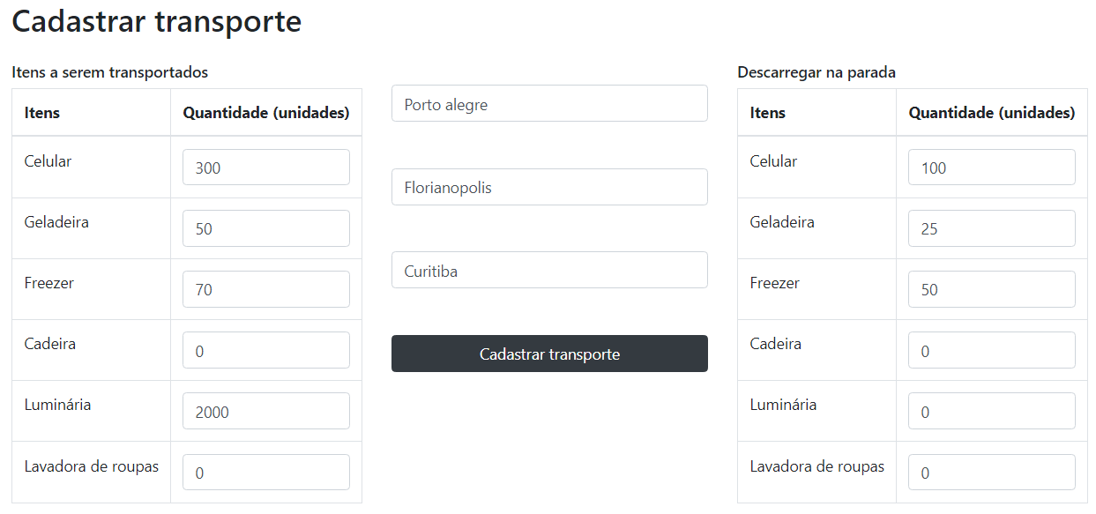

Aqui o usuário pode digitar os itens a serem transportados, os itens que serão descarregados na primeira parada e a rota da viajem. Após a validação dos dados o programa armazena o transporte no cache do navegador

O programa identifica o peso a ser descarregado e altera a carga entre caminhões após passar pela cidade intermediária.

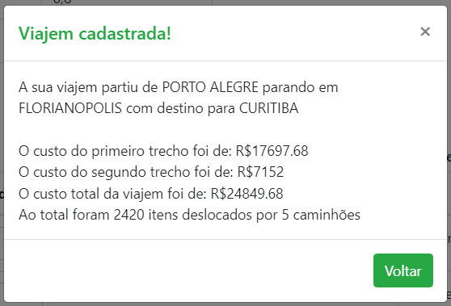

Após cadastro é possível ver dentro do console do navegador os dados por completo

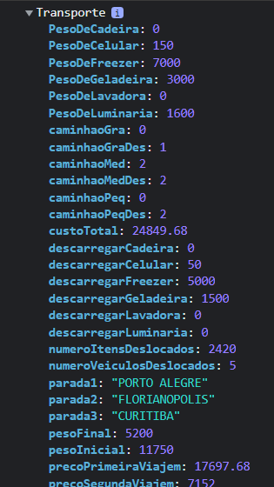

**FUNCIONALIDADE 3 – Dados estatísticos**



Em visto da decorrência do tempo os dados desta funcionalidade são exibidos apenas através da linha de console. O programa funciona através de um método de listagem de todos os itens transporte armazenados no cache do navegador

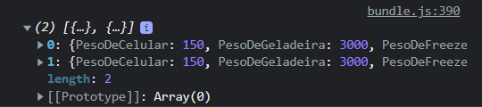

Neste exemplo apenas 2 transportes haviam sido cadastrados, então eles foram expostos acima.

O método funciona passando por todos os itens salvos em localStorage passando procurando pelo ID de cada 1. O ID é atribuído no método anterior ao cadastrar o transporte

**AUTOAVALIAÇÃO**

Você concluiu a implementação de 100% das funcionalidades solicitadas?

(X) Sim ( ) Não

Para as 3 principais funcionalidades solicitadas, como você avalia a sua solução?

Marque um ‘X’.

|  |  |  |  |  |
| --- | --- | --- | --- | --- |
|  | Inexistente/ Insuficiente | Pouco satisfeito(a) | Satisfeito(a) | Muito satisfeito(a) |
| Funcionalidade 1 |  |  |  | X |
| Funcionalidade 2 |  |  | X |  |
| Funcionalidade 3 |  | X |  |  |

**Principais dificuldades**

Acredito que minhas principais dificuldades foram na importação de bibliotecas como *bootstrap* e *jquery*, visto que antes só as tinha utilizado em HTML e Javascript puros, através de links que faziam o download dos arquivos *.min* . Como neste programa decidi utilizar o React para o desenvolvimento, não possuía muita experiência com imports de bibliotecas, então tentei através de scripts, “npm install bootstrap e jquery” e isso resultou em erros de versão, arquivos faltando e quebra do Deploy externo. Para solucionar tive de deletar todas as bibliotecas, reinstalar elas através do npm, e fazer alterações diretas no *package.json* para conseguir fazer o Deploy. Além disso também tive certa dificuldade com os locais das variáveis envolvendo o leitor de arquivos CSV. Durante algumas tentativas o “hook” useEffect do React reclamava de leitura “undefined”, mas depois de alterações e testes consegui finalizar o leitor corretamente.

**Desempenho Geral**

Acredito que este foi um ótimo desafio para testar minhas experiências e habilidades técnicas. Nele pude aprimorar minhas habilidades e com certeza me sinto satisfeito com meu desempenho. Acredito que o resultado final tenha ficado incrível tanto esteticamente quanto logicamente.

Obrigado por participar deste processo seletivo.  
Salve o documento em PDF com o seu nome completo.